2023世界客家博覽會「伴手禮展售及特色商品行銷規劃」
「世客博特色商品開發」作業辦法
- 執行目的
桃園市政府將於2023年舉辦第一屆世界客家博覽會(以下簡稱世客博)，採雙主展區規劃，於中壢青埔地區機場捷運A19站設立臺灣館展區及世界館展區，除展現來自臺灣及世界各地之客家伴手禮，更融入桃園在地特色，提供民眾了解客家伴手禮文化；本案預計透過特色商品開發，以「共創有故事的伴手禮」為推動目標，結合故事行銷、設計美學及多元推廣策略，創造「客家等路」特色商品價值。
- 辦理單位
主辦單位：客家委員會、桃園市政府
執行單位：桃園市政府經濟發展局
執行廠商：財團法人中衛發展中心
- 申請說明
- 申請資格
- 全臺灣已辦理「公司登記」或「商業登記」或「稅籍登記」之產業。
- 以具客家相關元素、歷屆曾入選金牌好禮或桃園市政府相關輔導之業者為優先。
- 本作業辦法公告日前，無違反政府相關法律者。
- 申請業者除報名資料外，需檢附「世客博特色商品開發-切結書」。
- 申請條件
- 業者有意響應世客博相關行銷推廣活動，並願自行設計開發世客博特色商品者。
- 主要經營者或負責人願積極配合世客博特色商品開發與相關行銷推廣活動，並依照世客博規範使用IP圖像應用於商品包裝。
- 每家業者可申請提報參加單件組及禮盒組，組別規範如下：
- 單件組：單件包裝類型之商品。
- 禮盒組：由2件以上商品(可為不同品牌之商品)所組成之包裝禮品組。
- 每家業者可選擇針對商品包裝設計類或商品研發類申請提報參加，且可複選。
- 申請辦法
- 辦理時間
即日起至112年4月30日(日)止，以郵寄及電子E-mail提交（採掛號郵寄者，以郵戳為憑，親送以截止日下午5時前送達規定收件地址為準）。
- 報名申請方式
- 完整紙本申請文件送至「世客博特色商品開發」輔導小組收（地址：台中市西屯區台灣大道四段925號20樓之2），信封請註明「世客博特色商品開發申請」-業者名稱，並請來電中衛發展中心04-2358-7591分機1592鍾小姐、曾小姐確認報名狀況。
- 請同步將申請文件電子檔E-mail至csdstore57@gmail.com 或c1603@csd.org.tw。信件主旨請註明：「世客博特色商品開發申請」-業者名稱。報名資料未備齊者，需於工作小組通知後三日內完成補件程序。
- 本專案採隨到隨審方式辦理，完成審核後由工作小組通知進行打樣，需於112年5月15日前提交打樣品予工作小組，於112年7月20日前完成印製量產。
- 專案申請及開發說明
- 專案申請及輔導流程
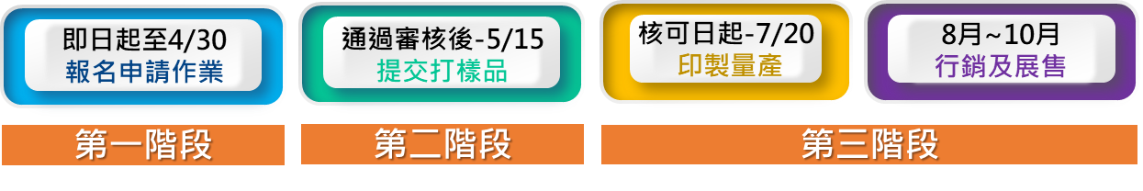
- 本案特色商品開發原則用詞定義如下：
- 世界客家博覽會名稱及專用圖檔（以下合稱世客博IP圖像）：指本案所有如附件所示之文字與圖樣。
- 授權：係指合作單位依著作權法第三十七條第一項、第三項規定取得世客博IP圖像非專屬授權。
- 商品：係指世客博IP圖像所附著之商品。
- 商業使用：係指以獲取商業利益或金錢報酬為目的，利用世客博IP圖像於授權產品之行為。
- 世界客家博覽會品牌標誌色稿
（相關使用規範請至雲端下載：https://reurl.cc/MRzznW）
為展現本次「2023 世界客家博覽會」的核心概念，取「客家」拼音字母「HAKKA」作文字變化，將字母分別轉化箭頭圖示，寓意「放眼未來，朝向更多元、國際的方向邁進」的精神意象傳達。
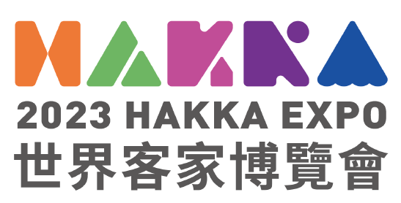
- 特色商品開發項目說明及舉例
項目 | 類型 | 說明 | 案例說明(僅供參考)
商品包裝 | 外包裝  輔助設計 | 於商品包裝外觀結合世客博規範使用IP圖像進行貼標、吊牌、腰封、扣卡等設計。 | 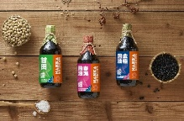 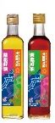瓶身標貼設計
 |  |  | 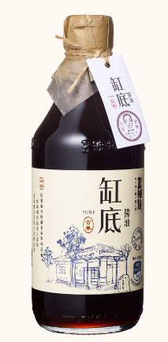 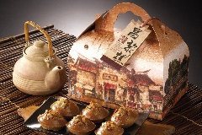 吊牌設計
 | 外包裝  盒/袋設計 | 於商品外包裝重塑設計結合世客博規範使用IP圖像進行包裝盒、包裝袋等設計。 | 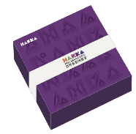 包裝盒設計
 |  |  | 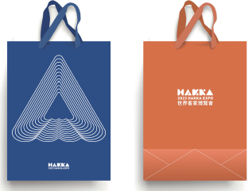 禮品袋設計
商品研發 | 食品類  口味/品項研發 | 結合客家相關元素開發創新口味商品。 | 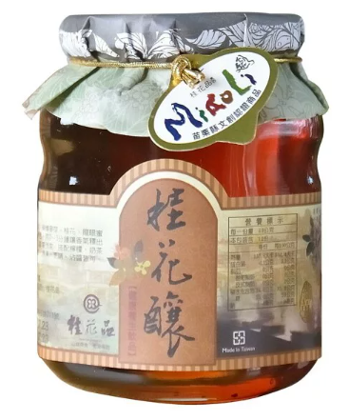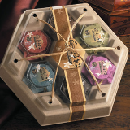  客家桂花釀、醬菜
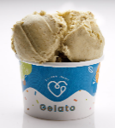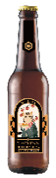
客家擂茶冰品、酸柑茶
 | 非食品類  品項研發 | 結合客家相關元素或世客博IP圖像開發新商品。 | 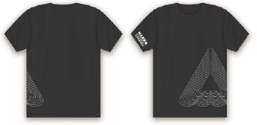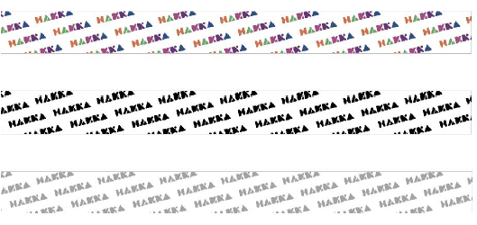  世客博IP圖像T恤、紙膠帶
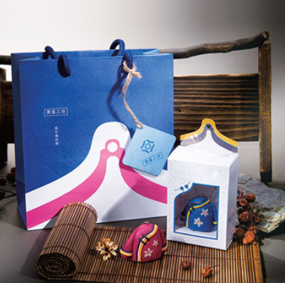
客家花布自動傘、客家藍衫鑰匙圈
- 申請應備資料
階段 | 項目 | 說明 | 份數
報名申請 | 報名申請表 | 以電子檔＋紙本提交，參閱附件一 | 正本及電子檔各1份
 | 「世客博特色商品開發」切結書 | 以電子檔＋紙本提交，參閱附件二
打樣作業 | 本次開發之特色商品 | 以郵寄或親送方式提交 | 3份
註：若有佐附之檢驗、認證、獲獎證明等請加蓋大小章及與正本相符章。
- 特色商品開發說明
- 於112年4月30日前完成報名申請，經工作小組通知進行打樣後，於112年5月15日前提交打樣品。
- 獲得本次授權特色商品開發業者得於活動期間享伴手禮展售區形象店相關展售資格與權益，且需於世客博活動期間配合經發局辦理之相關行銷推廣活動進行展售。
- 本專案開發之特色商品於伴手禮展售區形象店銷售期間，每項商品需依照現場銷售定價及商品性質收取服務費1-10% (此項目未包含營業稅、刷卡或多元支付金流手續費等)。
- 本專案開發之特色商品，桃園市政府各局處及執行廠商得享7折採購優惠。
- 世客博特色商品開發業者可獲得之資源（相關活動將視世客博辦公室整體活動規劃進行滾動調整，執行單位桃園市政府保有最終修改、變更、活動解釋及取消之權利。）
- 世客博伴手禮展售區形象店展售（將依展區實際展售空間遴選參展商品數量）。
- 世客博客家特色主題活動優先參加權(如伴手禮主展區相關行銷宣傳活動等)。
- 媒體露出報導與2023世界客家博覽會伴手禮摺頁收錄資訊，提升曝光與知名度。
- 辦理方式
- 預計推動時程
項目 | 內容 | 期程
第一階段  報名申請 | - 公布評選辦法，隨到隨審受理報名。  - 資料不全者，通知日3日內完成補件。 | 4月30日前
第二階段  完成打樣 | - 執行單位審核通過後，由工作小組通知業者進行打樣。  - 於指定時間內提交打樣品3份。 | 5月15日前
第三階段  量產販售 | - 於規定時間內完成印製量產。  - 配合伴手禮主展區開展時間進行上架鋪貨作業。 | 7月20日前完成量產  8月8日世客博試營運  8月11日正式開展
- 推動方式
- 第一階段：
- 檢核申請業者是否完整填寫報名表及檢附相關文件。
- 由執行單位依據報名申請表內容進行審核。
- 第二階段：
- 主展區空間有限，通過名額依執行單位決議為主，並保有其最終調整權力。
- 依據業者提交之打樣品確認與報名申請資料相符，經市府核定授權開發名單後始可進行印製量產。
- 第三階段：
- 業者需於規定時間內完成特色商品印製量產。
- 配合伴手禮主展區規劃，於規定時間內完成進貨或展區上架作業。
- 行銷宣傳
- 每家特色商品開發業者之商品皆有官方粉絲團的專題文案進行宣傳，提高品牌曝光機會，創造桃園世客博形象與話題。
- 針對本專案開發之特色商品進行媒體露出報導或相關行銷推廣等活動。
- 計畫成果推廣與其他配合事項
- 申請業者之商品開發標的文字資料、商品設計等內容不得牽涉抄襲、模仿或剽竊他人之智慧財產權，若經發現者，除取消其資格、相關輔導權利外，法律責任由業者自負，已補助之經費，執行單位得以追回。
- 特色商品開發業者於專案執行期間，如有與報名申請書所列事項有所變更時，應隨報告敘明相關變更理由與內容備查，如有重大變更時，再由專案工作小組提請市府核可。
- 執行期間，中衛團隊得於專案執行期間不定期安排查訪，倘發現有異常情況或違背契約規定者，得要求店家限期改善，倘業者未能於限期改善或仍有異常情節重大者，得由專案工作小組提報審查會議，經裁定屬實者，得予以終止專案及解除授權。
- 專案計畫結束後，特色商品開發業者應配合桃園市政府相關專案成效追蹤及問卷調查，並參與成果發表與相關活動。
- 本專案所產出之商品開發相關圖、文成果皆屬執行單位所有，執行單位將無償授權圖文成果供特色商品開發業者自行使用。另特色商品開發業者應同意執行單位於輔導過程中，擁有文字、攝影、拍照與任何其他形式記錄之權利，並擁有所有相關產出物之永久無償使用權。
十一、申請注意事項
- 請業者注意本文件申請內容說明及相關送交規定，仔細檢查後再送出，避免因資料疏漏而影響申請權益。
- 有利審核之附件佐證，建議盡量提供完整資料。
- 上述各階段申請及評審辦法、相關詳細規定等其它未盡事宜，如異動以執行單位公告為主。
- 免收報名費，惟需自行負擔郵寄費用。
十二、聯絡窗口
- 財團法人中衛發展中心
聯絡電話：04-2358-7591分機1592
聯絡窗口：鍾小姐、曾小姐
E-mail：csdstore57@gmail.com 或 c1603@csd.org.tw
- 桃園市政府經濟發展局
聯絡電話：03-3322101分機5121~5124
聯絡窗口：陳小姐
E-mail：10013848@mail.tycg.gov.tw
備註：
(1)本活動辦法若有未盡詳實之處，執行單位保有修正之權利。
(2)執行單位保留修改活動與日期權利，並有權對本活動所有事宜作出解釋或裁決。

